附件：

**穗总部企业员工酷漫居优惠申请表**

申请时间： 年 月 日

|  |  |  |  |  |  |
| --- | --- | --- | --- | --- | --- |
| 申请人 |  | 性别 |  | 手机 |  |
| 所在单位（含部、科、系） |  | | | 隶属总部企业名称 |  |
| 门店 |  | | | | |
| 申请产品名称 |  | | | | |
| 申请人  签名 |  | | | | |

**酷漫居团购优惠二维码**

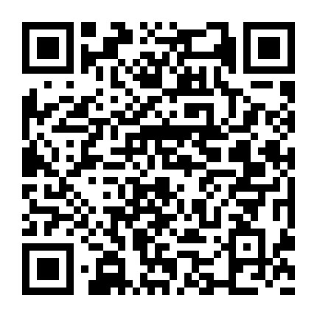

**经典儿童房设计案例**

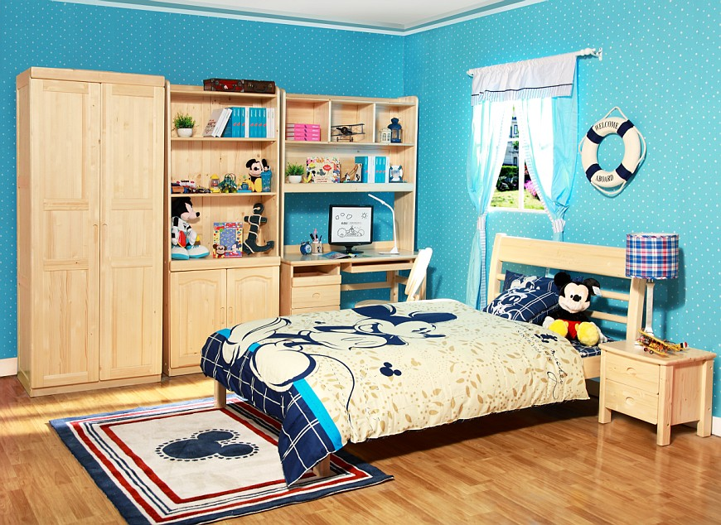

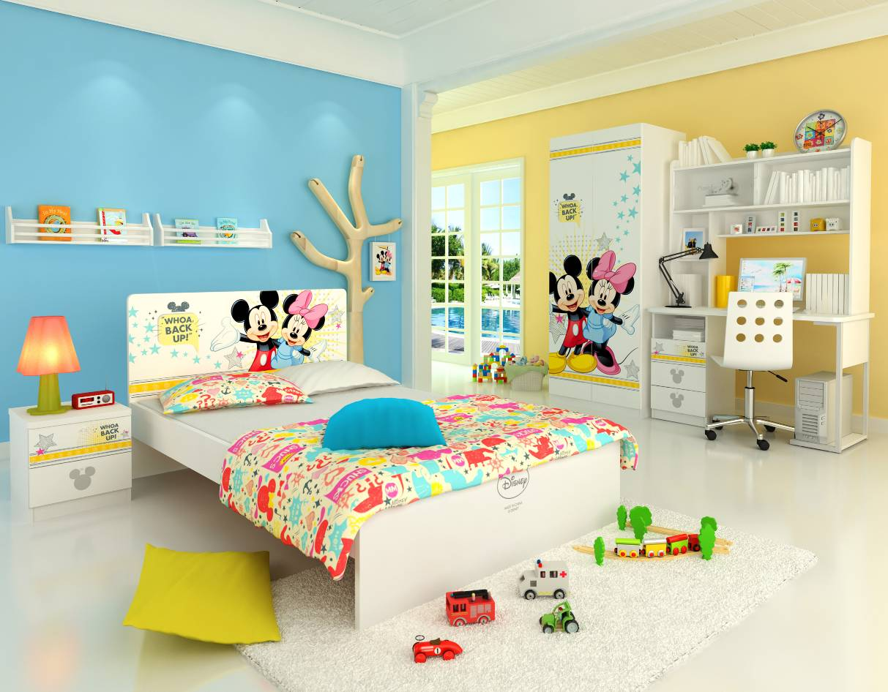

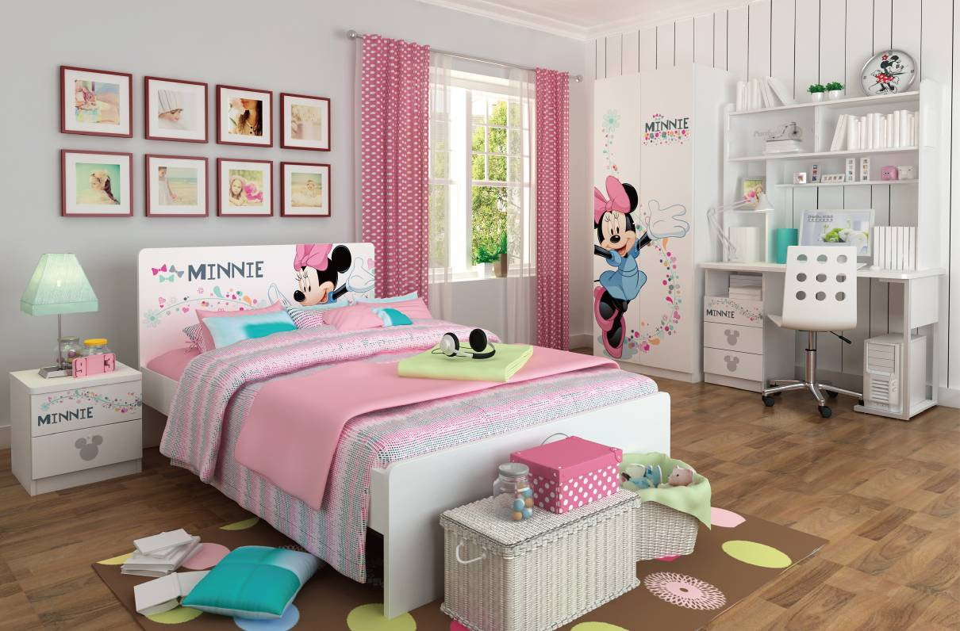

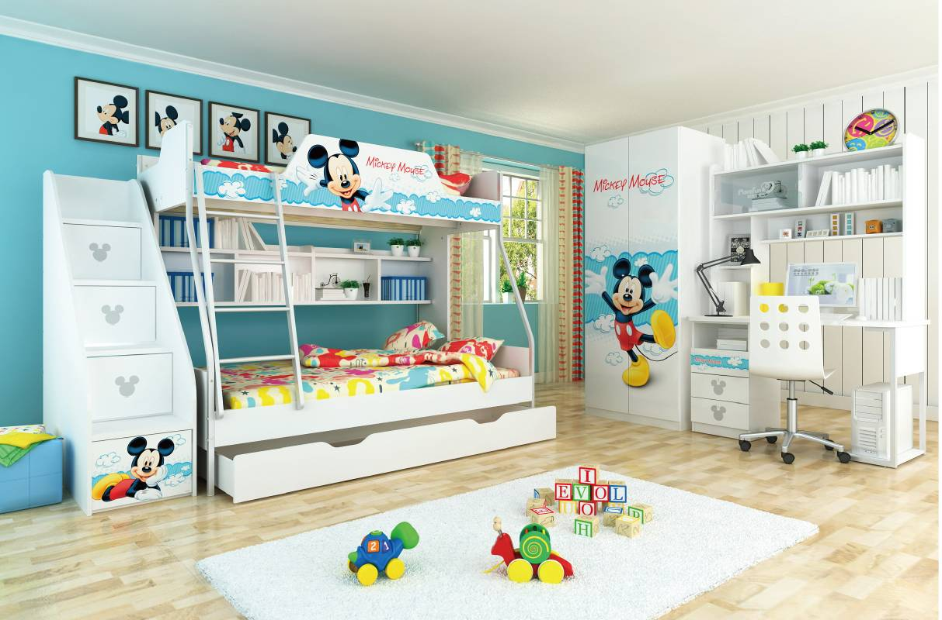

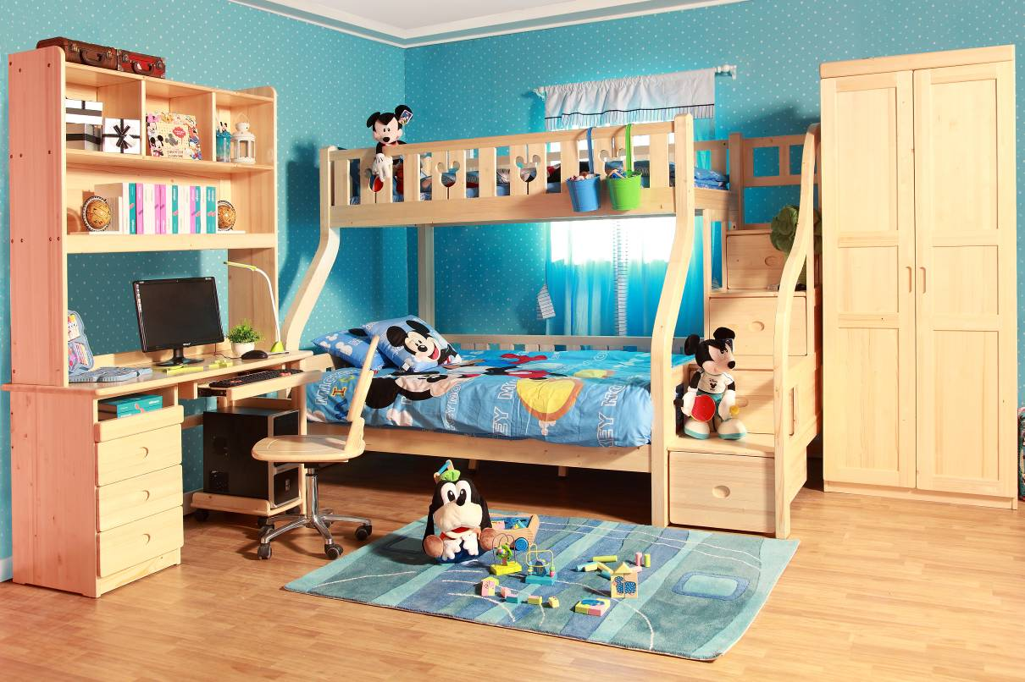

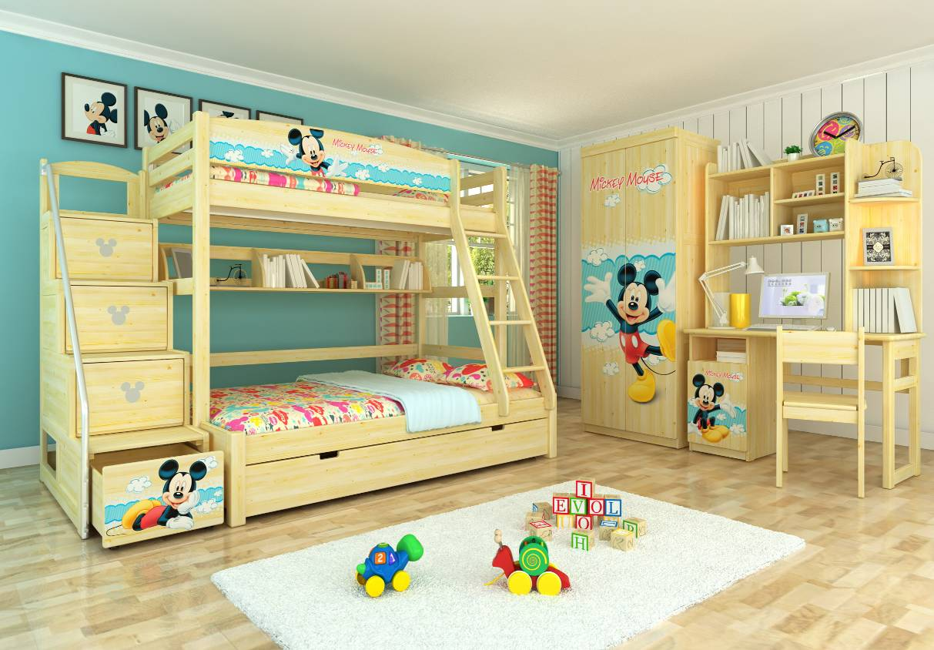

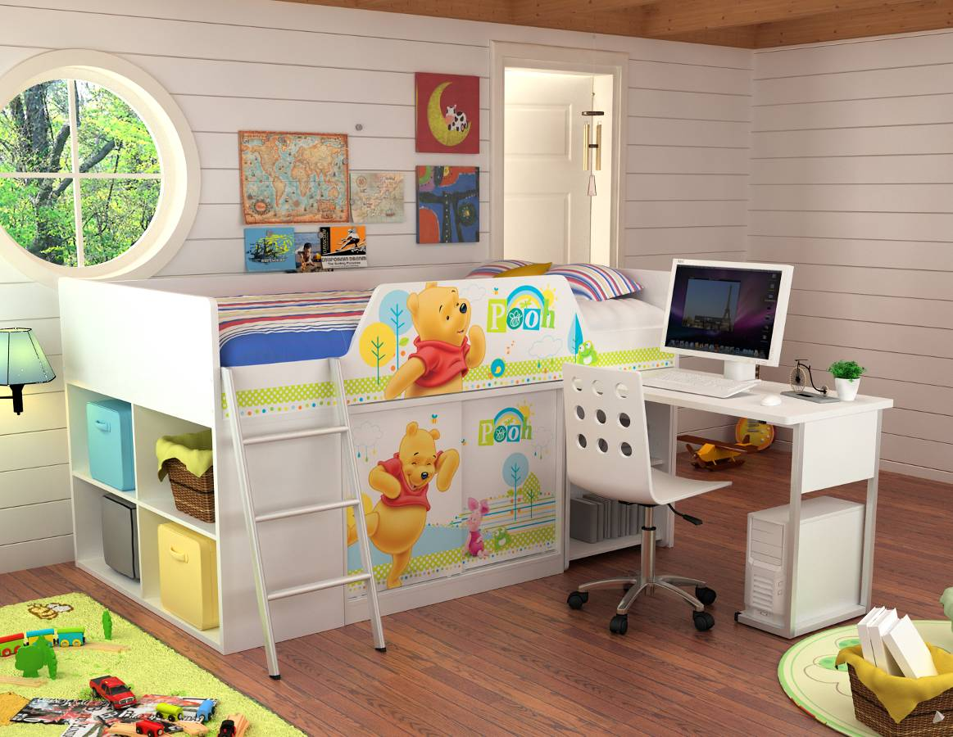

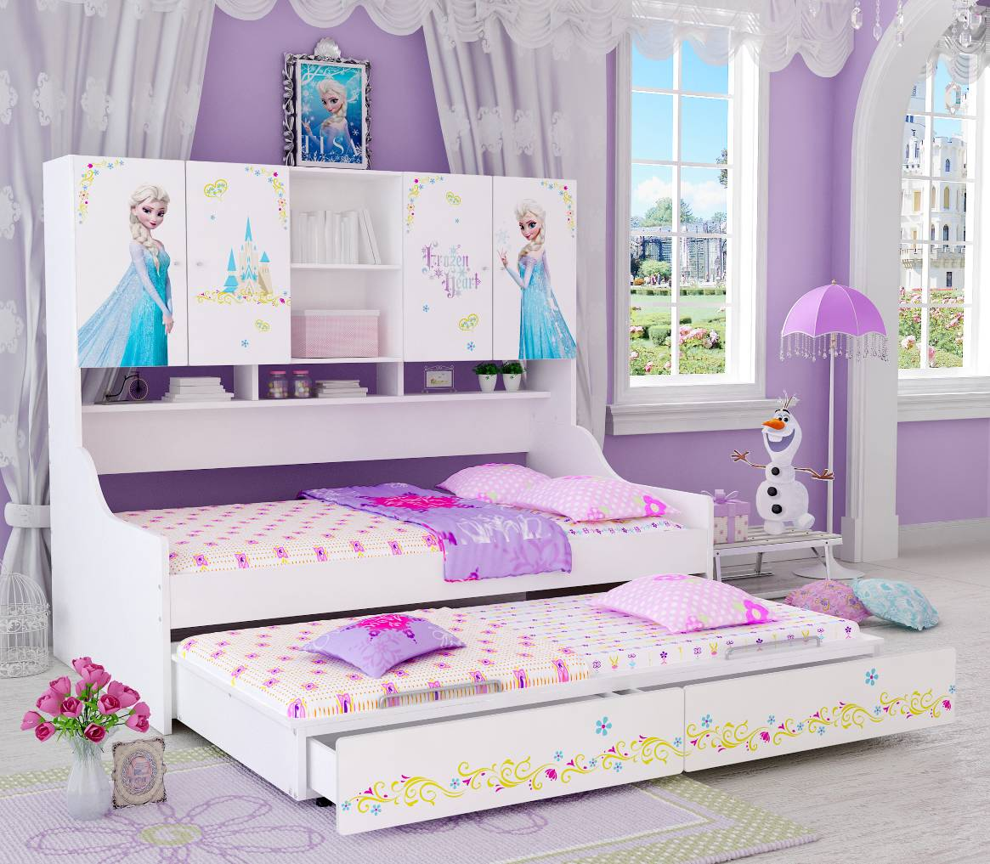

（更多设计款式、家居产品请到酷漫居官网或线下门店体验）